SISTEM RESERVASI PARKIR PINTAR:
PARK’IN
Disusun guna memenuhi tugas mata kuliah
Rekayasa Perangkat Lunak

Dosen Pengampu : Agus Setiawan, M.Eng



Oleh:
Faqih Aulia Hakim (24.0504.0006)
Arsyadillah Fahran Daniswara (24.0504.0009)
Nanda Sabrina Anggie (24.0504.0012)

PROGRAM STUDI S1 TEKNIK INFORMATIKA (KELAS 4A)
FAKULTAS TEKNIK
UNIVERSITAS MUHAMMADIYAH MAGELANG
2026

KATA PENGANTAR
Puji syukur kami panjatkan ke hadirat Tuhan Yang Maha Esa atas selesainya penyusunan dokumen untuk Sistem Reservasi Parkir Pintar. Dokumen ini disusun dengan tujuan utama untuk mendefinisikan seluruh kebutuhan perangkat lunak yang diperlukan dalam pengembangan sistem tersebut.
Pengembangan aplikasi ini didasarkan pada kebutuhan akan manajemen lahan parkir yang lebih efisien, transparan, dan memudahkan pengguna melalui fitur booking serta sistem pembayaran di akhir sesi. Dalam pelaksanaannya, dokumen ini akan berfungsi sebagai acuan resmi bagi tim pengembang, pengguna, serta seluruh pihak terkait selama proses perancangan, implementasi, hingga tahap pengujian sistem.
Kami menyadari bahwa dokumen ini masih memiliki ruang untuk perbaikan. Oleh karena itu, segala bentuk kritik dan saran yang membangun sangat kami harapkan demi kesempurnaan aplikasi ini di masa mendatang. Akhir kata, semoga dokumen ini dapat memberikan manfaat bagi kelancaran proyek dan bagi pihak-pihak yang membutuhkan.

DAFTAR ISI

KATA PENGANTAR 2
DAFTAR ISI 3
BAB 1. PENDAHULUAN 5
1.1 Tujuan Dokumen 5
1.2 Ruang Lingkup Sistem 5
1.3 Definisi, Akronim, dan Singkatan 5
1.4 Referensi 5
1.5 Gambaran Umum Dokumen 5
BAB 2. DESKRIPSI UMUM SISTEM 6
2.1 Perspektif Produk 6
2.2 Fungsi Utama Sistem 6
2.3 Karakteristik Pengguna 6
2.4 Batasan Sistem 7
2.5 Asumsi dan Ketergantungan 7
BAB 3. KEBUTUHAN SPESIFIK SISTEM 8
3.1 Kebutuhan Fungsional 8
3.2 Kebutuhan Nonfungsional 8
3.3 Kebutuhan Antarmuka Eksternal 9
3.3.1 Antarmuka Pengguna 9
3.3.2 Antarmuka Perangkat Keras 9
3.3.3 Antarmuka Perangkat Lunak 9
3.3.4 Antarmuka Komunikasi 9
3.4 Use Case atau Skenario Penggunaan 9
3.4.1 Tabel Daftar Use Case 9
3.4.2 Skenario Penggunaan 9
3.5 Aturan Bisnis 10
3.6 Matriks Kebutuhan 11
BAB 4. LAMPIRAN 12
4.1 Hasil Wawancara / Observasi 12
4.2 Mockup / Wireframe 15
4.3 Diagram Pendukung 16

BAB 1. PENDAHULUAN

1.1 Tujuan Dokumen
Aplikasi Park’in secara keseluruhan dirancang untuk memberikan fitur sederhana yaitu penyediaan tempat parkir, reservasi tempat parkir, serta pemberian keamanan. Proses perancangan aplikasi dimulai dari mementingkan bagaimana pengguna dapat berinteraksi dengan baik lewat aplikasi, ini berarti tim kami memprioritaskan kemudahan penggunaan UI serta kejelasan penggunaan UX pada aplikasi. Kemudian pengembangan sistem tempat parkir yang terintegrasi dengan fitur keamanan. Sistem tiket kami gunakan sebagai identifikasi pesanan yang dilakukan oleh pengguna. Tiket ini akan dibuat saat pemesanan dan yang nanti akan digunakan sebagai syarat penyelesaian pesanan. Tentunya pemantapan sistem pembayaran dengan cara Linked Payment Method sebagai prosedur utama dalam menyelesaikan pembayaran.

1.2 Ruang Lingkup Sistem
Park’in diciptakan bertujuan menciptakan rasa keamanan dan tertib dimanapun tempatnya termasuk ditempat sesederhana tempat parkir. Park’in dibuat dengan penggunaan yang mudah agar dapat digunakan secara luas di semua kalangan usia. Kemudahaan penggunaan ini kami rancang supaya menghindari kesulitan dalam menggunakan aplikasi yang dapat berdampak pada tujuan awal dibuatnya Park’in tidak dapat tercapai secara maksimal.
Park’in dirancang dengan tampilan UI yang Seamless namun tetap modern, ini bertujuan untuk memberikan User Experience yang terbaik pada pengguna. Tampilan dirancang sesederhana mungkin namun tetap Usefull. Khusus pada tampilan tertentu, terdapat beberapa illustrasi yang disematkan dengan strategi agar maksud dari apa yang coba aplikasi sampaikan lebih jelas dan interaktif.
Park’in secara universal menyasar pada semua usia namun yang menjadi fokus kami adalah rentang usia muda karena kami mengamati penggunaan gadget pada usia muda tergolong cukup tinggi, ini selaras dengan gaya anak muda yang suka berpergian ke tempat populer seperti mall dan lain lain. Target platformnya adalah pengguna Handphone atau tablet berbasis Sistem Operasi Android dan IOS, alasanya adalah kami ingin menghadirkan inovasi yang sederhana cukup ada di genggaman tangan saja.

1.3 Definisi, Akronim, dan Singkatan
Istilah/Akronim |  | Arti
Integrated Payment | Metode pembayaran yang telah dihubungkan sebelumnya, seperti e-wallet atau kartu debit untuk transaksi otomatis
UI | User Interface, Tampilan pandang pengunjung terhadap aplikasi

1.4 Referensi
- IEEE Std 830-1998, IEEE Recommended Practice for Software Requirements Specifications.

1.5 Gambaran Umum Dokumen
Dokumen ini dibagi menjadi empat bab utama. Bab 1 menjabarkan pendahuluan dan ruang lingkup. Bab 2 mendeskripsikan sistem secara makro. Bab 3 merinci kebutuhan fungsional dab non-fungsional secara teknis. Bab 4 berisi lampiran pendukung pengembangan.

BAB 2. DESKRIPSI UMUM SISTEM

2.1 Perspektif Produk
Sistem ini merupakan aplikasi mandiri berbasis mobile yang digunakan untuk manajemen parkir modern. Sistem ini memerlukan database untuk menyimpan data slot serta terhubung dengan layanan pihak ketiga (seperti payment gateway dan maps API) untuk mendukung fitur navigasi dan pembayaran.

2.2 Fungsi Utama Sistem
No | Fungsi Utama | Deskripsi Singkat
1 | Login | Pengguna masuk ke sistem.
2 | Pencarian / booking | Pengunjung mencari lokasi dan memesan slot parkir untuk menjamin ketersediaan.
3 | Kelola Data Slot | Sistem mengelola slot kosong berdasarkan input oleh sensor yang membaca ketersediaan slot disekitar alat sensor diletakan
4 | Check-in/out QR | Proses masuk dan keluar menggunakan pemindaian kode QR unik hasil booking.
5 | Post-Pay | Perhitungan biaya otomatis setelah pengunaan layanan parkir selesai.
6 | Laporan Riwayat | Sistem menampilkan riwayat transaksi dan parkir bagi pengguna.
7 | Laporan Pendapatan | Sistem membuat ringkasan pendapatan secara durasi yang ditentukan untuk melihat total pendapatan.

2.3 Karakteristik Pengguna
Jenis Pengguna | Karakteristik
Pengunjung (Pengendara) | Memiliki perangkat smartphone, menguasai penggunaan aplikasi dasar, membutuhkan akses cepat ke slot parkir.
Mitra Kerjasama | Pemilik Event / pemilik toko yang menggunakan fasilitas parkir

2.4 Batasan Sistem
- Sistem memerlukan koneksi internet yang stabil untuk sinkronisasi data booking.
- Aplikasi saat ini hanya mendukung metode pembayaran digital (cashless).
- Akurasi navigasi bergantung pada layanan API peta pihak ketiga.

2.5 Asumsi dan Ketergantungan
- Pengguna dianggap telah memiliki akun dan mendaftarkan metode pembayaran setidaknya satu sebelum melakukan booking.
- Server tersedia selama jam operasional lokasi parkir.
- Sistem bergantung pada fungsionalitas pemindai QR di pintu masuk/keluar.
- Sistem bergantung pada ketepatan penempatan sensor untuk memberi input ketersediaan slot tempat parkir.

BAB 3. KEBUTUHAN SPESIFIK SISTEM

3.1 Kebutuhan Fungsional
Kode | Nama Kebutuhan | Deskripsi (Input & Output) | Aktor | Prioritas
RF-01 | Login Pengguna dan Mitra | Sistem memvalidasi akun melalui username/email dan password untuk mengakses fitur aplikasi. | Pengunjung, Mitra | Tinggi
RF-02 | Pencarian & Filter Lokasi | Pengunjung mencari lokasi parkir berdasarkan nama tempat atau radius, lalu diarahkan ke slot yang tersedia. | Pengunjung | Tinggi
RF-03 | Reservasi (Booking) Slot | Pengunjung memesan slot pada waktu tertentu; sistem mengunci slot tersebut selama masa booking. | Pengunjung | Tinggi
RF-04 | Pendaftaran Pembayaran | Pengunjung menghubungkan metode pembayaran digital (Linked Payment) sebagai syarat melakukan booking. | Pengunjung | Tinggi
RF-05 | Check-in via QR | Sistem memverifikasi kode QR booking di gerbang masuk dan mencatat waktu mulai parkir secara otomatis. | Pengunjung | Tinggi
RF-06 | Check-out & Post-Pay | Sistem menghitung biaya berdasarkan durasi aktual saat QR di-scan di pintu keluar, lalu menarik saldo otomatis. | Pengunjung | Tinggi
RF-07 | Manajemen Status Slot | Mitra dapat mengubah status slot (tersedia/penuh/perbaikan) secara manual melalui dashboard manajemen. | Mitra | Sedang
RF-08 | Laporan Riwayat | Sistem menampilkan ringkasan riwayat transaksi dan aktivitas parkir bagi pengguna. | Pengunjung | Rendah
RF-09 | Estimasi Biaya Real-time | Fitur Pre-Check Bill yang menampilkan pantauan durasi dan perkiraan biaya selama masa parkir aktif. | Pengunjung | Tinggi
RF-10 | Notifikasi Saldo Rendah | Sistem mengirim peringatan otomatis jika durasi parkir pengguna melampaui sisa saldo yang tersedia. | Pengunjung | Sedang
RF-11 | Input Unit Satuan Waktu | Mitra memasukkan parameter satuan waktu (menit atau jam) untuk menentukan basis tarif parkir di lokasi terkait. | Mitra | Tinggi

3.2 Kebutuhan Nonfungsional
- RNF-01 (Kinerja): Sistem harus mampu memvalidasi kode QR dalam waktu kurang dari 3 detik agar tidak terjadi antrean di gerbang.
- RNF-02 (Keamanan): Semua data transaksi dan Linked Payment harus menggunakan enkripsi SSL/TLS dan mematuhi standar keamanan penyedia payment gateway.
- RNF-03 (Ketersediaan): Sistem harus memiliki waktu aktif (uptime) 99,9% terutama pada fungsi scan QR pintu keluar agar pengguna tidak terjebak.
- RNF-04 (Usability): Antarmuka harus memiliki kontras tinggi agar tetap terlihat jelas oleh pengguna saat berada di bawah sinar matahari (di area parkir terbuka).

3.3 Kebutuhan Antarmuka Eksternal

3.3.1 Antarmuka Pengguna
Aplikasi mobile (Android/iOS) dengan desain minimalis, menggunakan komponen navigasi bawah (bottom navigation) untuk akses cepat ke peta dan tiket.

3.3.2 Antarmuka Perangkat Keras
Smartphone pengguna (GPS, Layar untuk menampilkan QR Code) dan perangkat pemindai QR statis di gerbang parkir.

3.3.3 Antarmuka Perangkat Lunak
Integrasi dengan Google Maps API (Navigasi) dan Midtrans/Xendit API (Proses Pembayaran).

3.3.4 Antarmuka Komunikasi
Komunikasi data menggunakan protokol HTTPS untuk menjamin keamanan pertukaran data antara aplikasi dan server.

3.4 Use Case atau Skenario Penggunaan
Bagian ini merinci interaksi antara aktor (User, Sistem, dan Perangkat Keras) untuk menyelesaikan masalah efisiensi pada gerbang masuk dan keluar.

3.4.1 Tabel Daftar Use Case
Kode | Nama Use Case | Aktor | Deskripsi
UC-01 | Reservasi & Booking | Pengunjung | Menjamin ketersediaan slot sebelum tiba di lokasi agar tidak perlu mencari manual.
UC-02 | Seamless Check-in | Pengunjung, Hardware | Mempercepat proses masuk menggunakan scan QR digital untuk mengganti karcis fisik.
UC-03 | Auto-Payment Check-out | Pengunjung, Sistem External (Payment Gateway) | Menyelesaikan parkir dan pembayaran otomatis tanpa intervensi petugas atau uang tunai.

3.4.2 Skenario Penggunaan
- Skenario UC-02: Seamless Check-in (Solusi Antrean Masuk)
Skenario ini dirancang untuk mengatasi lambatnya respons mesin tiket konvensional dan risiko eror pada pengambilan karcis fisik.

- Kondisi Awal: User telah memiliki kode QR aktif dari hasil booking.
- Aksi Aktor:
  - User mendekati gerbang masuk dan membuka Tiket Digital di aplikasi Park'in.
  - User mengarahkan kode QR ke perangkat pemindai (scanner) di gerbang.
- Respon Sistem:
  - Perangkat keras memvalidasi kode QR terhadap database booking dalam waktu kurang dari 3 detik.
  - Sistem mencatat waktu masuk dan memerintahkan palang pintu untuk terbuka secara otomatis.
- Kondisi Akhir: User masuk ke area parkir tanpa perlu menyentuh mesin atau menunggu pencetakan karcis.
- Skenario UC-03: Auto-Payment Check-out (Solusi Antrean Keluar)
Skenario ini menghilangkan kebutuhan interaksi manual dengan petugas dan penggunaan uang tunai yang sering menghambat arus keluar. Skenario ini juga dirancang agar pengguna dapat memverifikasi dan menyelesaikan tagihan sebelum mencapai palang pintu keluar, sehingga meminimalkan risiko kemacetan di gerbang.
- Kondisi Awal: User telah selesai beraktivitas dan sedang berjalan menuju kendaraan di area parkir.
- Aksi Aktor:
  - User membuka aplikasi Park’in dan memilih menu "Cek Tagihan Saat Ini".
  - User melihat estimasi biaya yang dihitung secara real-time oleh sistem.
  - Jika saldo Linked Payment tidak mencukupi, User melakukan top-up saldo atau mengganti metode pembayaran melalui aplikasi sebelum menuju ke gerbang keluar.
- Respon Sistem:
  - Sistem menghitung durasi parkir dan total biaya secara instan dengan rumus:
(Estimasi Biaya) = (Waktu Sekarang) - (Waktu Masuk) X (Tarif per- Jam/Menit*)
*ditentukan oleh Mitra.
  - Sistem memperbarui status kesiapan pembayaran menjadi "Siap Keluar".
- Aksi Lanjutan di Gerbang:
  - User tiba di gerbang keluar dan melakukan scan QR.
  - Sistem melakukan penarikan saldo final secara instan (proses < 3 Detik).
- Kondisi Akhir: Palang pintu terbuka seketika karena validasi pembayaran sudah dipersiapkan sebelumnya, mencegah penumpukan kendaraan di gerbang keluar. User keluar dari area parkir dan menerima notifikasi tanda terima digital di aplikasi.

3.5 Aturan Bisnis
- Pembatalan Otomatis: Booking akan hangus jika pengguna tidak melakukan check-in dalam waktu 30 menit dari estimasi waktu masuk yang dipesan.
- Estimasi Real-time: Sistem wajib menyediakan fitur pantauan durasi dan estimasi biaya parkir secara real-time selama masa parkir aktif agar pengguna dapat mengantisipasi jumlah saldo yang dibutuhkan.
- Syarat Booking: Pengguna tidak dapat melakukan booking jika belum menghubungkan minimal satu metode pembayaran digital yang valid.
- Tarif Progresif: Perhitungan biaya didasarkan pada kebijakan tarif per-satuan waktu (jam atau menit) yang ditetapkan oleh masing-masing Mitra.
- Fleksibilitas Satuan Tarif: Mitra berhak menentukan basis perhitungan tarif, baik dalam satuan per-menit, per-jam, maupun tarif flat.
- Kebijakan Grace Period: Sistem mendukung pengaturan masa tenggang (misalnya 5-10 menit pertama) di mana pengguna tidak dikenakan biaya jika melakukan check-out dalam rentang waktu tersebut, sesuai kebijakan masing-masing mitra.
- Kalkulasi Real-time: Rumus estimasi biaya pada fitur Pre-Check Bill secara otomatis menyesuaikan dengan parameter satuan waktu yang dipilih oleh mitra.
- Validitas QR: Kode QR hanya dapat digunakan satu kali untuk masuk dan satu kali untuk keluar guna mencegah duplikasi tiket.
- Batas Waktu Pasca-Bayar: Setelah sistem berhasil mendebit saldo di gerbang keluar, pengguna diberikan waktu 5 menit untuk melewati palang pintu sebelum transaksi dianggap kedaluwarsa (untuk menghindari penyalahgunaan kode QR).
- Notifikasi Low Balance: Sistem akan mengirimkan notifikasi "Saldo Tidak Cukup" ketika durasi parkir pengguna telah melampaui sisa saldo yang tersedia di Linked Payment mereka.
- Kegagalan Pembayaran: Jika saldo Linked Payment tidak mencukupi saat menyelesaikan reservasi tempat parkir, sistem akan mengirimkan notifikasi instan ke aplikasi User untuk melakukan top-up atau mengganti metode pembayaran di tempat sebelum mengkonfirmasi tempat parkir sudah selesai digunakan, guna menghindari pemblokiran jalur keluar.

3.6 Matriks Kebutuhan
Kode | Jenis | Nama Kebutuhan | Prioritas
RF-01 | Fungsional | Login Pengguna dan Mitra | Tinggi
RF-02 | Fungsional | Pencarian dan Filter Lokasi Parkir | Tinggi
RF-03 | Fungsional | Reservasi (Booking) Slot Parkir | Tinggi
RF-04 | Fungsional | Pendaftaran Metode Pembayaran (Linked Payment) | Tinggi
RF-05 | Fungsional | Check-in menggunakan Pemindaian Kode QR | Tinggi
RF-06 | Fungsional | Check-out dan Pembayaran Otomatis (Post-Pay) | Tinggi
RF-07 | Fungsional | Manajemen Status Slot untuk Mitra | Sedang
RF-08 | Fungsional | Laporan Riwayat Transaksi dan Parkir | Rendah
RF-09 | Fungsional | Fitur Estimasi Biaya Real-time (Pre-Check Bill) | Tinggi
RF-10 | Fungsional | Notifikasi Saldo Rendah Otomatis | Sedang
RF-11 | Fungsional | Input Unit Satuan Waktu (Menit atau Jam) untuk Menentukan Tarif Parkir | Tinggi
RNF-01 | Nonfungsional | Kecepatan Respons Validasi QR (< 3 detik) | Tinggi
RNF-02 | Nonfungsional | Enkripsi Data Transaksi dan Pembayaran | Tinggi
RNF-03 | Nonfungsional | Ketersediaan Sistem (Uptime) minimal 99,9% | Tinggi
RNF-04 | Nonfungsional | Antarmuka dengan Kontras Tinggi untuk Outdoor | Sedang

BAB 4. LAMPIRAN

4.1 Hasil Wawancara / Observasi
- Hasil Wawancara Narasumber 1
Profil Singkat:
(meliputi jenis kelamin, umur, kesibukan sehari-hari, pekerjaan, kebiasaan menggunakan internet, kebutuhan terhadap aplikasi).
Mahendra adalah seoarang laki-laki berumur 19 tahun. Ia adalah mahasiswa di Universitas Muhammadiyah Magelang. Mahendra memiliki kegiatan rutin untuk belanja bulanan di Mall karena setiap bulan Mall yang mereka tuju selalu ada diskon yang lumayan besar.
Tanggal Wawancara : 25-11-2025

Apakah narasumber pernah memakai aplikasi tersebut? Jika iya, berapa lama?
Belum
Pertanyaan 1 : Seberapa sering anda mengemudi dan perlu mencari tempat parkir di tempat yang kurang familiar?
Jawaban Narasumber :
“Biasanya diskonnya itu ada pas sebulan sekali, tempatnya sudah sangat saya kenali tapi juga terkadang sulit mencari tempat parkir karena udah rame duluan. Kadang juga kalo ketempat baru saat mencari tempat parkir lumayan susah padahal saya cukup sering mengunjungi banyak tempat baru.”

Pertanyaan 2 :
Biasanya seberapa lama agar anda dapat menemukan tempat parkir yang layak?

Jawaban Narasumber :
“Tergantung setiap tempat. Terkadang dapat menemukan lokasi yang bagus dan terkadang juga harus berputar putar untuk menemukan tempat. Kalau sudah rame banget bisa makan 15 menit sendiri hanya untuk mencari tempat parkir saja.”

Pertanyaan 3 :
Apa hal yang sering membuat frustasi saat mencar tempat parkir?
Jawaban Narasumber :
Mencari tempat parkir terkadang harus mengelilingi lahan parkir dulu baru ketemu. Atau bila ada yang kosong kadang tempatnya agak sempit jadi susah untuk parkir.

- Hasil Wawancara Narasumber 2
Profil Singkat:
Memi merupakan salah satu pengelola dari Event yang diselenggarakan secara rutin. Ia laki-laki dengan usia 20 tahun dan menjabat sebagai Event Organizer. Memi sangat sering bergelut dengan masalah lahan tempat parkir.
Tanggal Wawancara : 26 November 2025

Apakah narasumber pernah memakai aplikasi tersebut? Jika iya, berapa lama?
Pernah serupa, namun tidak bekerja secara maksimal karena Overload dan hanya digunakan sekali Event saja

Pertanyaan 1 :
Apakah tempat event yang anda selenggarakan ramai? Apakah setara dengan penyediaan lahan parkir?
Jawaban Narasumber :
“Sebagian besar acara cukup ramai, lahan parkirnya cukup namun terkadang penuh karena pengunjungnya sangat ramai. Saya juga melihat pengunjung memarkirkan kendaraanya tidak rapi dan sembarangan. Mungkin itu penyebabnya lahan parkir menjadi penuh.“

Pertanyaan 2 :
Apakah terdapat penumpukan saat pengunjung ingin memarkirkan kendaraanya?

Jawaban Narasumber :
“Seringkali terjadi, terutama saat Event sudah berada dipertengahan acara dan saat pengunjung meninggalkan acara.”

Pertanyaan 3 :
Seberapa tinggi tingkat kriminalitas pada tempat parkir? Apakah terdapat sistem keamanan disekitar?
Jawaban Narasumber :
“Jarang terjadi, namun beberapa kali terjadi dan ini sangat merepotkan kami para pengelola Event karena pihak parkir liar tidak ingin bertanggung jawab.”

Pertanyaan 4 :
Apakah ada parkir liar pada saat Event diselenggarakan?

Jawaban Narasumber :
“Banyak sekali, mereka kadang juga memasang harga fantastis hanya untuk tempat parkir. Mereka juga tidak ingin bertanggung jawab bilamana ada kehilangan pada kendaraan pengunjung.”

Nama Responden | Kesimpulan Hasil Wawancara
Mahendra | Responden kadang kesulitan untuk menemukan tempat parkir dikarenakan kondisi tempat parkir yang terkadang kurang layak.
Memi | Responden membutuhkan fitur keamanan yang dapat terintegrasi dengan sistem keamanan sekitar serta agar memudahkan pengunjungnya saat mencari tempat parkir.

4.2 Mockup / Wireframe
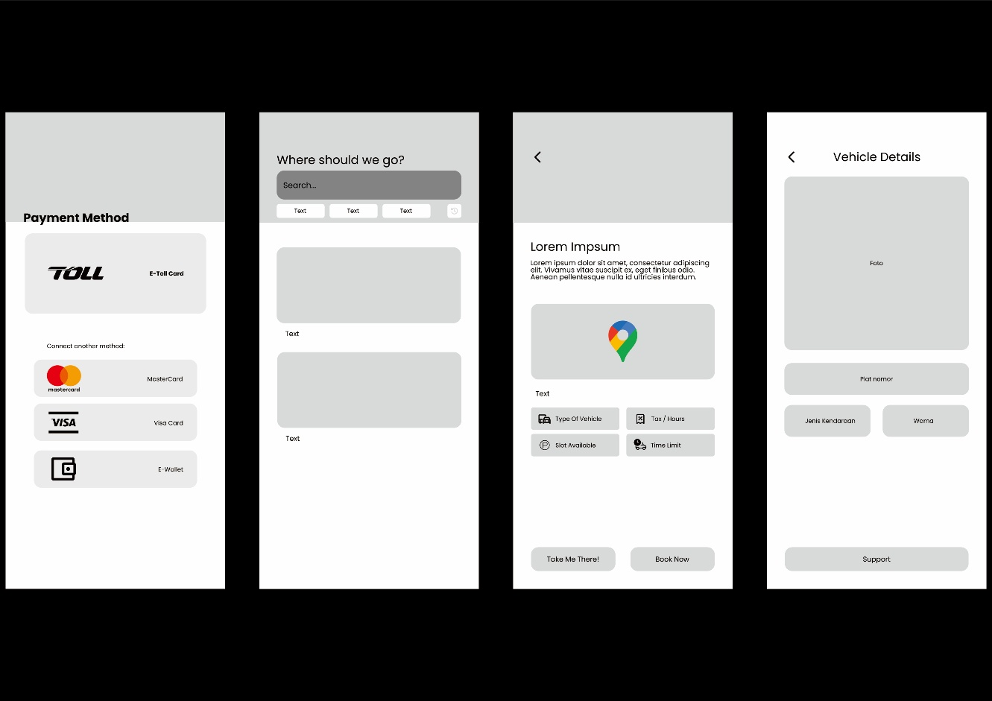

4.3 Diagram Pendukung
Activity Diagram System ( Reservasi slot, Booking, dan Cek Keamanan):
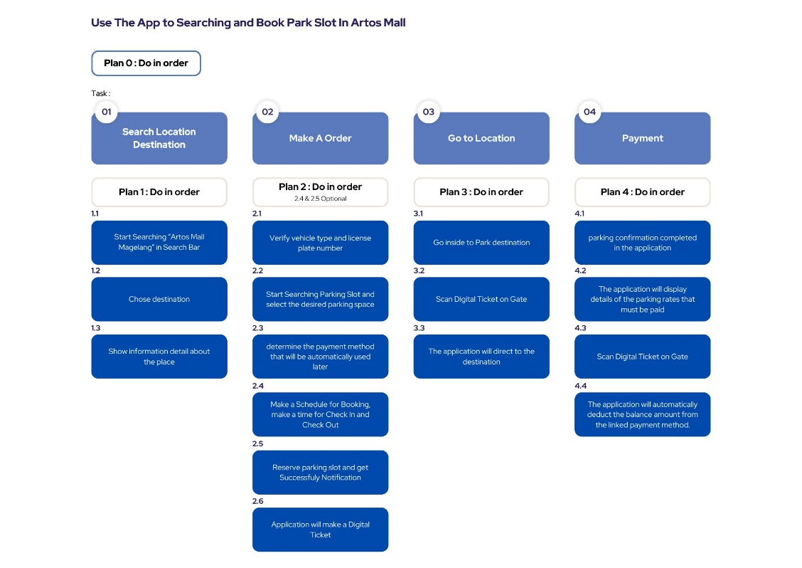
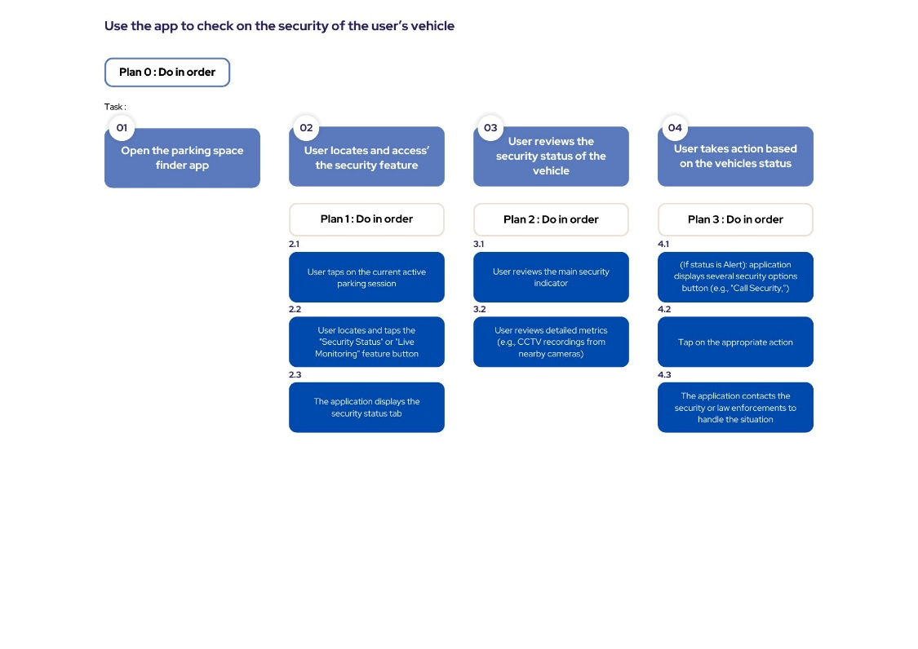

Use Case Diagram:
